Муниципальное бюджетное общеобразовательное учреждение
«Средняя общеобразовательная школа №22 г. Челябинска»

Всероссийский конкурс «Творческий учитель – 2022»

Тема: Дидактические материалы по английскому языку
при обучении чтению и развитию монологической речи
на английском языке в начальной школе

учитель английского языка
высшей кв. категории
Деулина Татьяна Владимировна

2022 год
г. Челябинск
А любите ли Вы читать? Да и зачем читать, еще и на английском языке? Этот вопрос можно слышать от многих. «It’s a waste of time», - отвечают дети на уроках. Но вспомните чувства, которые Вы испытывали при прочтении Вам в раннем детстве первых книг: «Колобок», «Теремок», «Волк и семеро козлят» и др. Вас переполняли эмоции, переживания, в голове рисовали образы героев. Когда мы сами начинаем много читать, то имеем постоянный контакт с языком. Венгерский полиглот однажды сказал: «Только книги обеспечивают неограниченное повторение. Только к чтению можно возвращаться снова и снова, не испытывая при этом мучений». Чтение может предоставить огромный доступ к фрагментам правильного языка, которые готовят почву и укрепляют разговорную практику. Важно вырабатывать привычку читать.
При обучении в школе чтению в начальных классах важно научить учащегося правильно читать, то есть научить его озвучивать графемы, извлекать мысли, то есть понимать, оценивать, использовать информацию текста. От того, с какой скоростью читает ребенок, зависят данные умения.
Планируемые результаты освоения учебного предмета английский язык в начальной школе при чтении и работе с текстом у обучающегося будут сформированы умения - читать основные буквосочетания, слова, предложения, знать основные правила чтения и орфографии изучаемого языка, читать вслух небольшие тексты, построенные на изученном материале, соблюдая правила произношения и соответствующую интонацию, пользоваться навыками смыслового чтения текстов различных стилей и жанров в соответствии с целями и задачами обучения на доступном младшим школьникам уровне, читать про себя и понимать основное содержание текстов, включающих как изученный языковой материал, так и отдельные новые слова находить в тексте необходимую информацию. Он получит возможность осознанно строить речевое высказывание в соответствии с задачами коммуникации и составлять тексты в устной и письменной форме с учётом возможностей младших школьников. По окончании начальной школы выпускник должен выразительно читать вслух, читать про себя с целью:
а) понимания основного содержания учебных, а также несложных аутентичных текстов;
б) поиска необходимой (интересующей) информации (приемы поискового чтения).
Выпускник получит возможность - читать про себя с целью полного и точного понимания содержания учебных и адаптированных аутентичных текстов, построенных на знакомом учащимся языковом материале или содержащих незнакомые слова, о значении которых можно догадаться, читать вслух текст, построенный на изученном языковом материале, соблюдая правила произношения и соответствующую интонацию.
Для обучения чтению учащихся на уроках английского учителя используют различные дидактические материалы. К ним относятся разные игры для грамотного и быстрого обучения чтению на английском языке – лото, домино, логические игры. Такие игры можно приобрести в книжных магазинах, либо найти в Интернете, и затем, распечатав, использовать на занятиях. Игры очень хорошо активизируют активный и пассивный словарный запас ученика, а дух конкуренции и желание выиграть ускоряют его мыслительные процессы, развивают внимание и сообразительность.
А что такое «дидактика»? Термин "дидактика" применялся в педагогических сочинениях уже в 17 в. Я.А. Коменский в "Великой дидактике" (1657) разработал важнейшие вопросы дидактики: содержание образования, дидактические принципы и правила наглядности, последовательности, природосообразности и др., организацию классно-урочной системы. Коменский совершил переворот в сложившейся веками практике обучения, противопоставив средневековой зубрёжке новую систему учебной работы, соответствующую возрастным и психологическими особенностям детей. Дидактические идеи Коменского получили дальнейшее развитие в трудах прогрессивных педагогов 18 и 19 вв. И.Г. Песталоцци, А. Дистервега и др., строивших свою теорию обучения на основе принципа природосообразности, учёта психологического развития учащихся. Большое значение они придавали выработке понятий у детей, развитию их активности и самодеятельности, широкому применению наглядности при обучении. В середине 19 в. выделение дидактики как теории обучения в особую часть педагогики стало общепринятым (кроме Великобритании и США, где термин "Дидактика" не применяется, а теория обучения разрабатывается и излагается главным образом в трудах по педагогической психологии).
Итак, дидактический материал по английскому языку – это особый вид пособий для учебных занятий, использование которого способствует активизации познавательной деятельности обучаемых, экономии учебного времени. То есть, это весь тот дополнительный учебный материал для изучения английского языка, который делает обучение увлекательным, интересным, разносторонним, познавательным процессом.
На свих уроках я применяю дополнительный материал, который составляю и распечатываю каждому. Школьники вклеивают в свои тонкие тетради «My first reading book» (такие тетради заводим в начале учебного года во 2 классе). Для тренировки чтения использую «лесенки», т.е. это столбики слов, но они сгруппированы не по одному, а по принципу ступенек – в каждой новой строчке количество слов увеличивается ровно на одно, при этом предыдущие слова повторяются. По мере изучения букв, лесенки «растут». Предлагаю коллегам карточки для распечатывания. (Приложение 1 Чтение букв A – B. Приложение 2. Чтение букв A, B, C. Приложение 3. Чтение букв A – I. Приложение 4. Чтение букв A – L. Приложение 5. Чтение букв A – M. Приложение 6. Чтение букв A – P. Приложение 7. Чтение букв A – R. Приложение 8. Чтение слова “name”. Приложение 9. Чтение слов во множественном числе.)
Конечно, на уроках изучения английского языка развиваем и навыки говорения, как монологической речи, так и диалогической речи. Все чаще мы сталкиваемся с тем, что самостоятельно наш учащийся не может сделать сообщение, состоящих из нескольких последовательных, связанных между собой фраз, предложений. И обучение монологической речи – дело непростое. Важную роль в формировании прочных основ монологической речи играет создание мотивации. Говорение представляет большую трудность для детей, как на родном, так и на иностранном языке, потому что нередко детям сложно выбрать, что сказать. Снять сложности и сформировать устойчивое умение помогают опоры с последующим отказом от них. Итак, как помочь учащемуся составить рассказ о любимом питомце или рассказать о себе, своей семье? Записать? Но он не может, т.к. еще не знает все буквы английского языка, соответственно, и читать не умеет. Для этого применяю карточки-рисунки. Опираясь на схематические рисунки, учащийся (сначала при помощи учителя) составляет монологическое высказывание. (Приложение 10)
Пример 1:
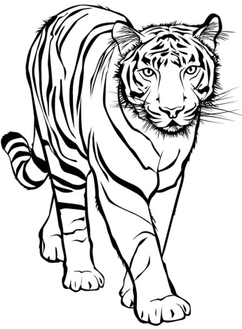 | 8

Рассказ учащегося второго класса (первый год обучения, первая четверть): «It’s a tiger. The tiger is eight. It can swim. It can’t fly» (Это тигр. Тигру восемь лет. Он умеет плавать. Он не умеет летать.)
Приложение 11
Пример 2:
Учащиеся знакомы с некоторыми буквами и правилами их чтения.
I have got a … | 3  Tom

Рассказ учащегося второго класса (первый год обучения, первая четверть): “I have got a pet. It’s a cat. It’s name is Tom. It’s three. Tom can jump. It can’t fly.” (У меня есть питомец. Это кот. Его зовут Том. Ему три года. Том умеет прыгать. Он не умеет летать.)

Заключение. На любом этапе обучение навыкам чтения и монологическому высказыванию должно быть учащемуся прежде всего понятно и интересно, при этом главной целью ставим научить правильно читать, т.е. научить озвучивать графемы, извлекать мысли, т.е. понимать, оценивать, использовать информацию текста, логически выстраивать предложения.

Список литературы

- М.З. Биболетова, О.А. Денисенко, Н.Н.Трубанева “Английский язык. Enjoy English”, ООО «Дрофа», 2020
- Биболетова М.З. Английский язык: 2-4 классы: рабочая программа/ М.З. Биболетова, О.А, Н.Н.Трубанева. – М. : Дрофа, 2020
- Liz and John Soars “New Headway” English Course, Oxford university press. 2012
- “Словарь по педагогике” под редакцией А.Н. Петровского, М. – Издательство политической литературы, 1990.

Приложение 1
Aa [ ei ] [ æ ]  Bb [ b ]  ba [ bei ], ba [ bei ] | Aa [ ei ] [ æ ]  Bb [ b ]  ba [ bei ], ba [ bei ]
Aa [ ei ] [ æ ]  Bb [ b ]  ba [ bei ], ba [ bei ] | Aa [ ei ] [ æ ]  Bb [ b ]  ba [ bei ], ba [ bei ]

Приложение 2

Aa [ ei ] [ æ ]  ba [ bei ], ba ba ba  Сa [ kei ], ca – ba  ab [æb], ac [æk], ab, ac  ba – ab, ca – ac  cab [kæb] cab | Aa [ ei ] [ æ ]  ba [ bei ], ba ba ba  Сa [ kei ], ca – ba  ab [æb], ac [æk], ab, ac  ba – ab, ca – ac  cab [kæb] cab
Aa [ ei ] [ æ ]  ba [ bei ], ba ba ba  Сa [ kei ], ca – ba  ab [æb], ac [æk], ab, ac  ba – ab, ca – ac  cab [kæb] cab | Aa [ ei ] [ æ ]  ba [ bei ], ba ba ba  Сa [ kei ], ca – ba  ab [æb], ac [æk], ab, ac  ba – ab, ca – ac  cab [kæb] cab

Приложение 3
I, hi, bike, fine, five  big, dig, fig, Dick  face, cake  am, dad, can, bad  be, bee  bed, Den  Hi! I am a dad.  I am a big dad.  I am fine.  I can ride a bike.  a cake – a bad cake –  a big bad cake  a nice cake – a big nice cake  a bike – five bikes – nine bikes  Dick has a bike.  Dick has a nice bike.  Dick has a nice big bike. | I, hi, bike, fine, five  big, dig, fig, Dick  face, cake  am, dad, can, bad  be, bee  bed, Den  Hi! I am a dad.  I am a big dad.  I am fine.  I can ride a bike.  a cake – a bad cake –  a big bad cake  a nice cake – a big nice cake  a bike – five bikes – nine bikes  Dick has a bike.  Dick has a nice bike.  Dick has a nice big bike.
I, hi, bike, fine, five  big, dig, fig, Dick  face, cake  am, dad, can, bad  be, bee  bed, Den  Hi! I am a dad.  I am a big dad.  I am fine.  I can ride a bike.  a cake – a bad cake –  a big bad cake  a nice cake – a big nice cake  a bike – five bikes – nine bikes  Dick has a bike.  Dick has a nice bike.  Dick has a nice big bike. | I, hi, bike, fine, five  big, dig, fig, Dick  face, cake  am, dad, can, bad  be, bee  bed, Den  Hi! I am a dad.  I am a big dad.  I am fine.  I can ride a bike.  a cake – a bad cake –  a big bad cake  a nice cake – a big nice cake  a bike – five bikes – nine bikes  Dick has a bike.  Dick has a nice bike.  Dick has a nice big bike.

Приложение 4
like  I like – Я люблю  I like a cake  I like a nice cake  can  I can  I can see - Я могу видеть  I can see a lake  I can see an ice lake  have [hæv]  have got [hæv ɡɒt]  I have got – У меня есть  I have got a bag  I have got a nice bag | like  I like – Я люблю  I like a cake  I like a nice cake  can  I can  I can see - Я могу видеть  I can see a lake  I can see an ice lake  have [hæv]  have got [hæv ɡɒt]  I have got – У меня есть  I have got a bag  I have got a nice bag

Приложение 5
I  I am  Mike  I am Mike.  Hi! I am Mike.  I am fine!  I have  I have got  I have got a dog.  I like my [mai] dog. | I  I am  Mike  I am Mike.  Hi! I am Mike.  I am fine!  I have  I have got  I have got a dog.  I like my [mai] dog.

Приложение 6
like  I like  I like a cake.  I like a big cake.  pen  a pen  a big pen  a big black pen  skip  skip and sing  can skip and sing  I can skip and sing.  I can skip, sing and dance.  Hello!  I am Jane.  I am nine.  I can skip and sing.  I cannot dance.  I am nice. | like  I like  I like a cake.  I like a big cake.  pen  a pen  a big pen  a big black pen  skip  skip and sing  can skip and sing  I can skip and sing.  I can skip, sing and dance.  Hello!  I am Jane.  I am nine.  I can skip and sing.  I cannot dance.  I am nice.

Приложение 7
red  a red pen  a red pen and a pencil  I have got a red pen and a pencil.  I’ve got a red pen and a pencil.  green  a green bag  have got a green bag  I have got a green bag.  I have not got a green bag.  I haven’t got a green bag. | red  a red pen  a red pen and a pencil  I have got a red pen and a pencil.  I’ve got a red pen and a pencil.  green  a green bag  have got a green bag  I have got a green bag.  I have not got a green bag.  I haven’t got a green bag.
Приложение 8
name  his name  his name is  His name is Mike.  Mike is nine.  He can dance, skip.  He likes his dog.  Dog’s name is Tim.  Tim is black. | name  his name  his name is  His name is Mike.  Mike is nine.  He can dance, skip.  He likes his dog.  Dog’s name is Tim.  Tim is black. | name  his name  his name is  His name is Mike.  Mike is nine.  He can dance, skip.  He likes his dog.  Dog’s name is Tim.  Tim is black.
name  his name  his name is  His name is Mike.  Mike is nine.  He can dance, skip.  He likes his dog.  Dog’s name is Tim.  Tim is black. | name  his name  his name is  His name is Mike.  Mike is nine.  He can dance, skip.  He likes his dog.  Dog’s name is Tim.  Tim is black. | name  his name  his name is  His name is Mike.  Mike is nine.  He can dance, skip.  He likes his dog.  Dog’s name is Tim.  Tim is black.

Приложение 9
pen  a pen - pens  I have got nine pens.  I have got nine red pens.  I ‘ve got nine red and blue pens.  a cat – cats [s]  a parrot – parrots [s]  a rabbit – rabbits [s]  a dog – dogs [z]  a pen – pens [z]  a pencil – pencils [z]  a bag – bags [z]  a fox – foxes [iz] | pen  a pen - pens  I have got nine pens.  I have got nine red pens.  I ‘ve got nine red and blue pens.  a cat – cats [s]  a parrot – parrots [s]  a rabbit – rabbits [s]  a dog – dogs [z]  a pen – pens [z]  a pencil – pencils [z]  a bag – bags [z]  a fox – foxes [iz]

Приложение 10

8
6
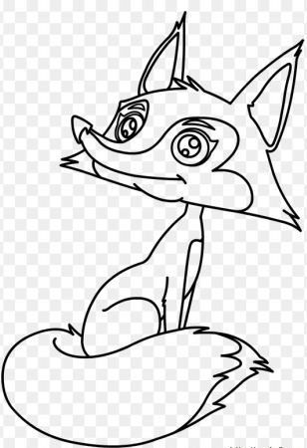4 | 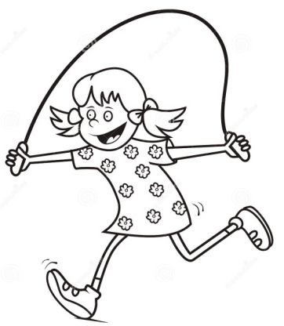
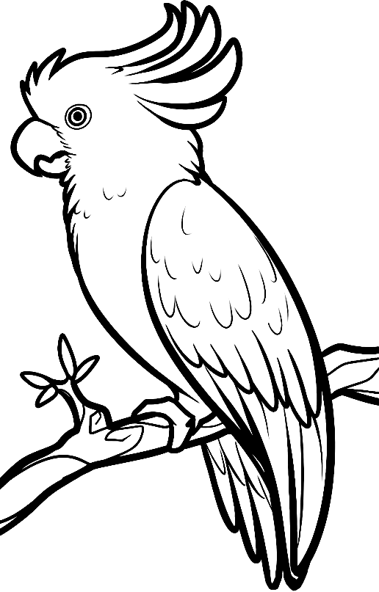7
Приложение 11
I have got a … | 3  Tom
I have got a … | 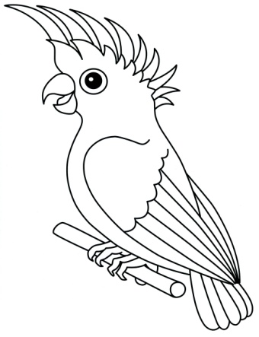  2 | Kesha
I have got a … | Nemo  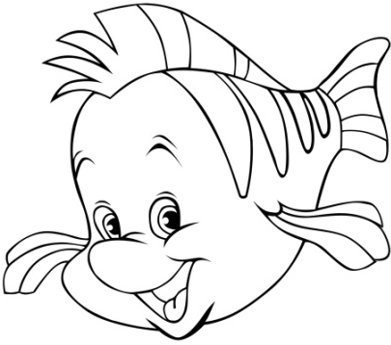  1
I have got a … | 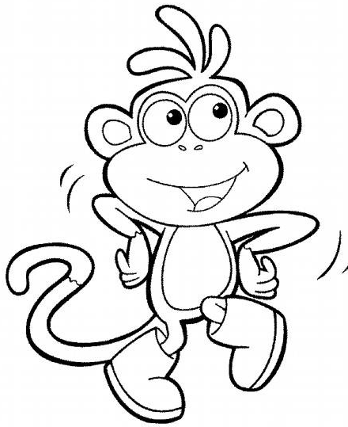  4  Anfisa

